ZWIERZĘTA I ICH MŁODE
19.05.2020
W CHLEWIKU

Na początek pobawmy się w rozpoznawanie odgłosów zwierząt gospodarskich:
https://www.youtube.com/watch?v=3oE8dF4HPAE

Odgłosy zwierząt dźwięki jakie wydają zwierzęta BZYK.tv

ZAGADKI O ZWIERZĘTACH
Kot
Syty i zadowolony głośno pomrukuje
Lubi mleko, łapie myszy
zły- pazurki pokazuje.

Pies
Gdy wychodzisz z domu
on na Ciebie czeka.
Kiedy wrócisz znowu
cieszy się i szczeka.

krowa
Wybornego mleczka da nam do spodeczka.
Będzie miała Hania masło do śniadania,
będzie miał Kacperek doskonały serek.

świnka
Mieszka przeważnie w chlewiku,
i robi dużo kwiku.
A ponieważ jest tłuściutka,
musi być okrąglutka.

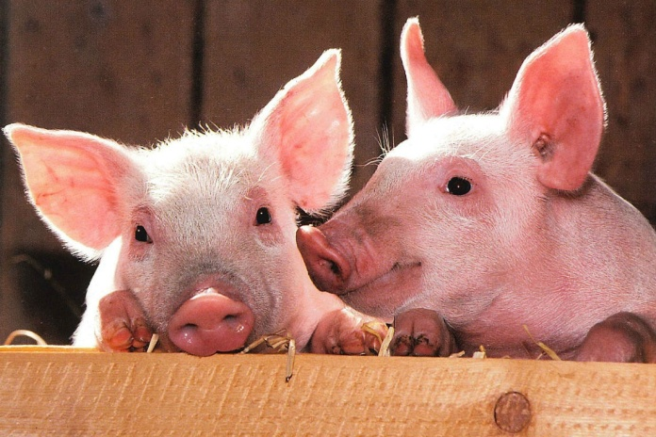 PROSIĘTA

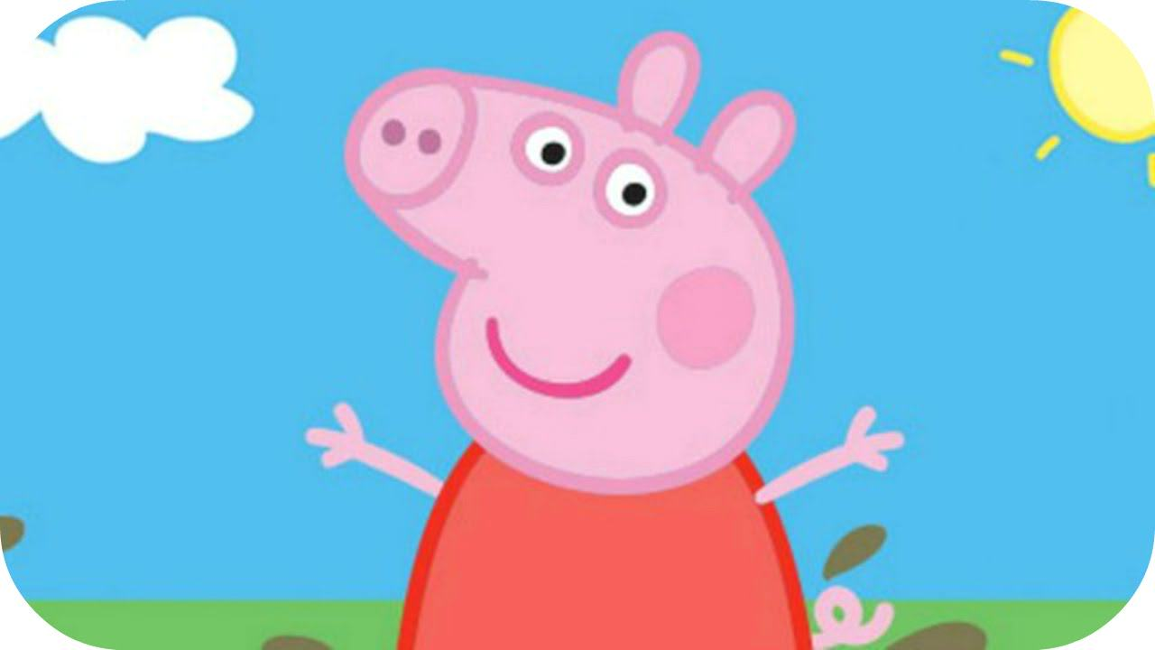 najsłynniejsza świnka to ……..

Pokoloruj tyle zwierząt, ile wskazuje liczba:
2 | 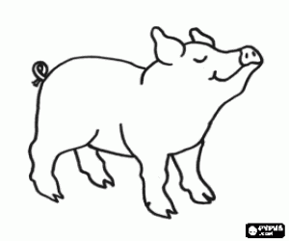
6 | 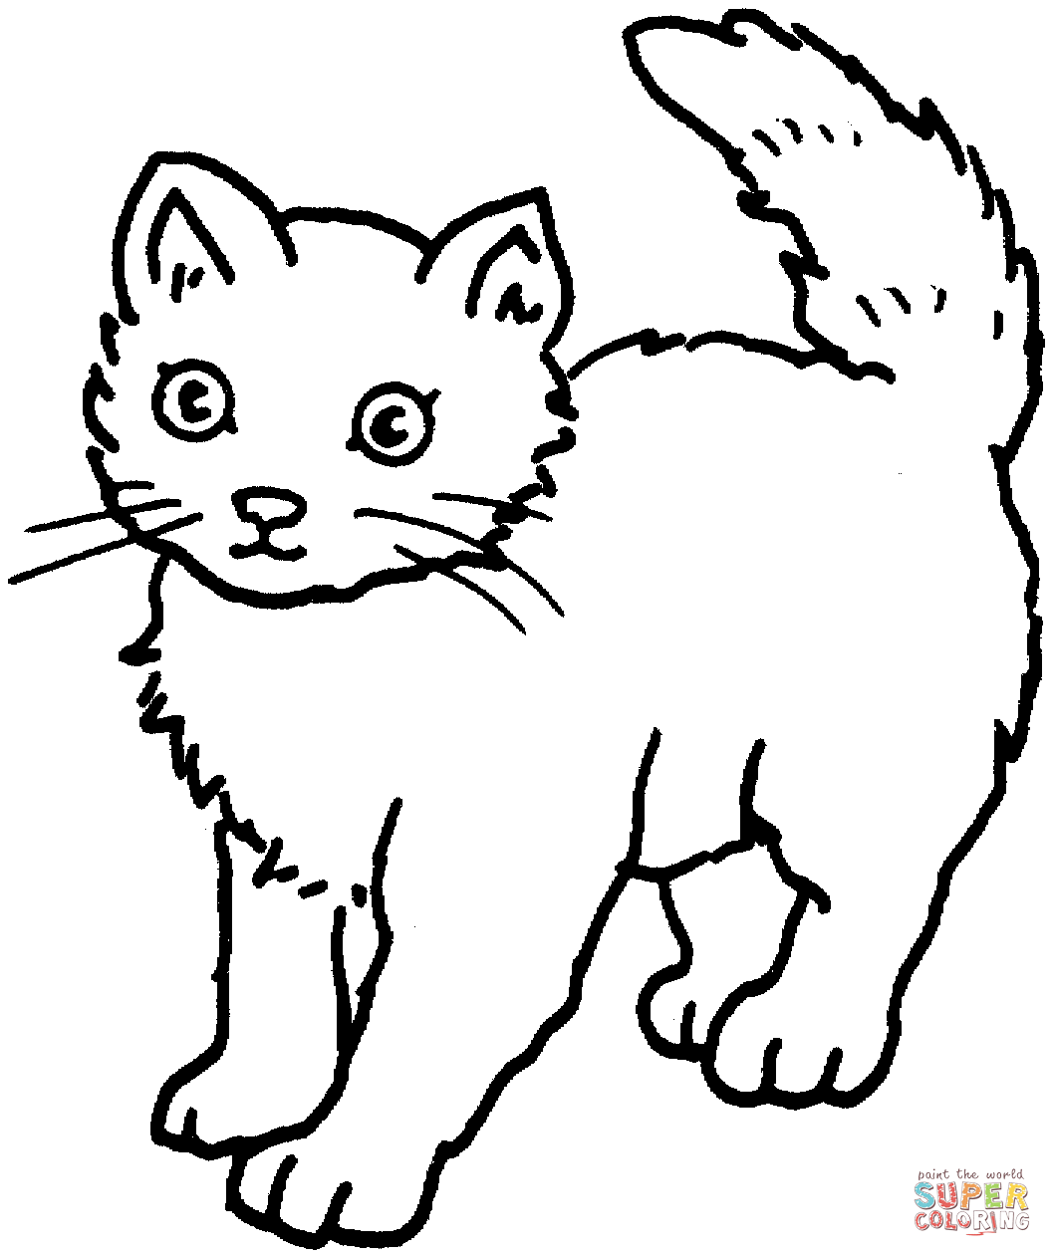
4 | 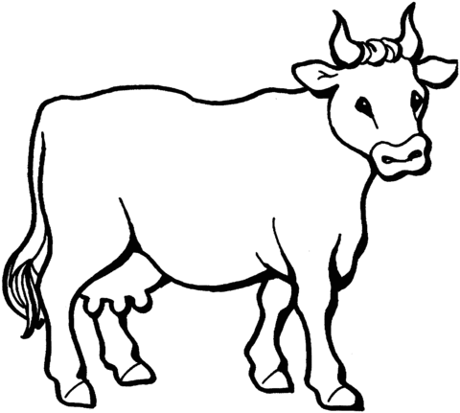
8 | 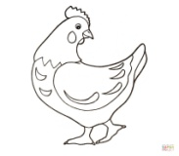
5 | 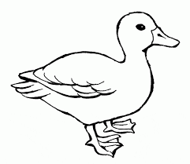
4 | 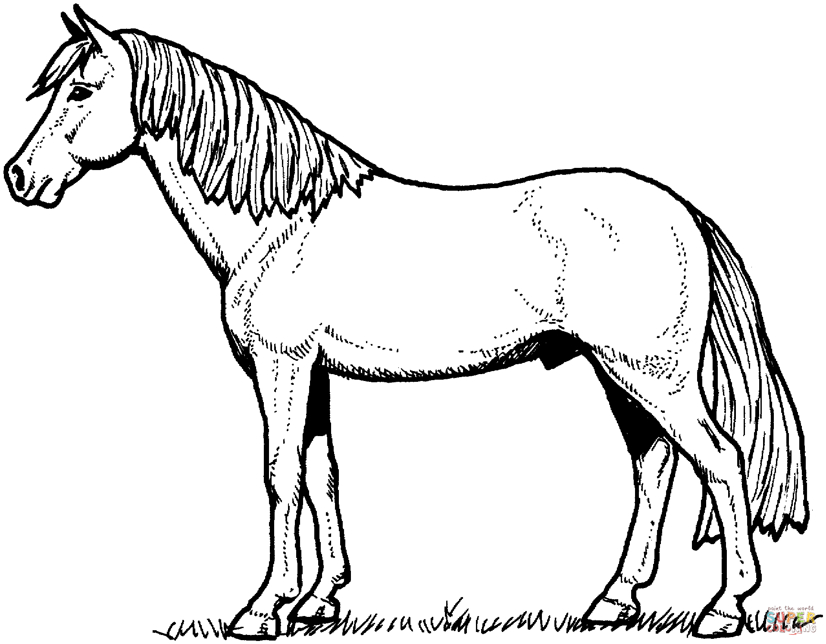

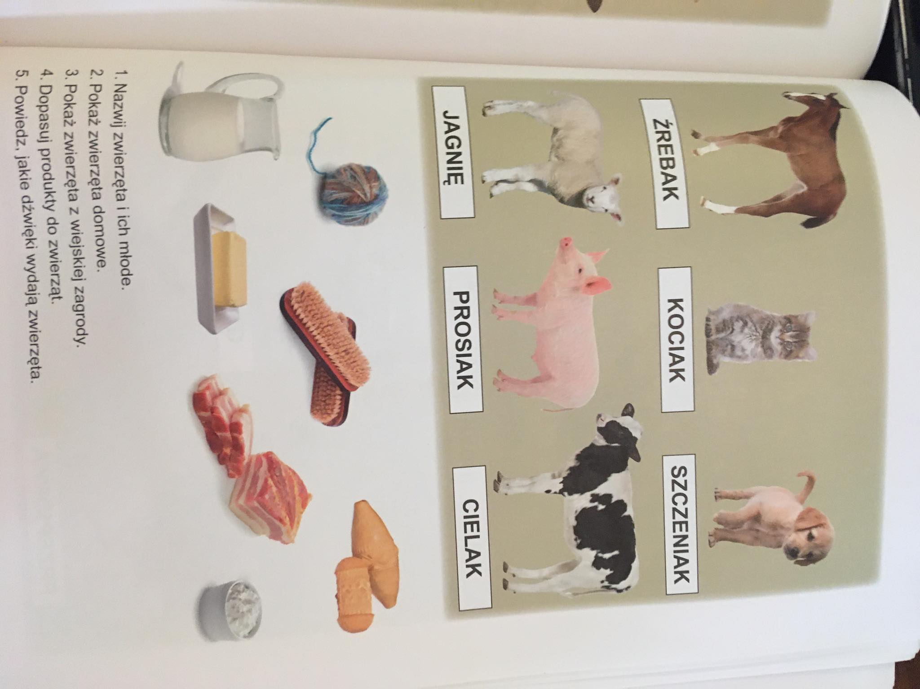

Wytnij zwierzęta z wiejskiej zagrody i ich młode. Połącz dorosłe zwierzęta z młodymi, przyklej na kartce. Głośno przeczytaj ich nazwy.

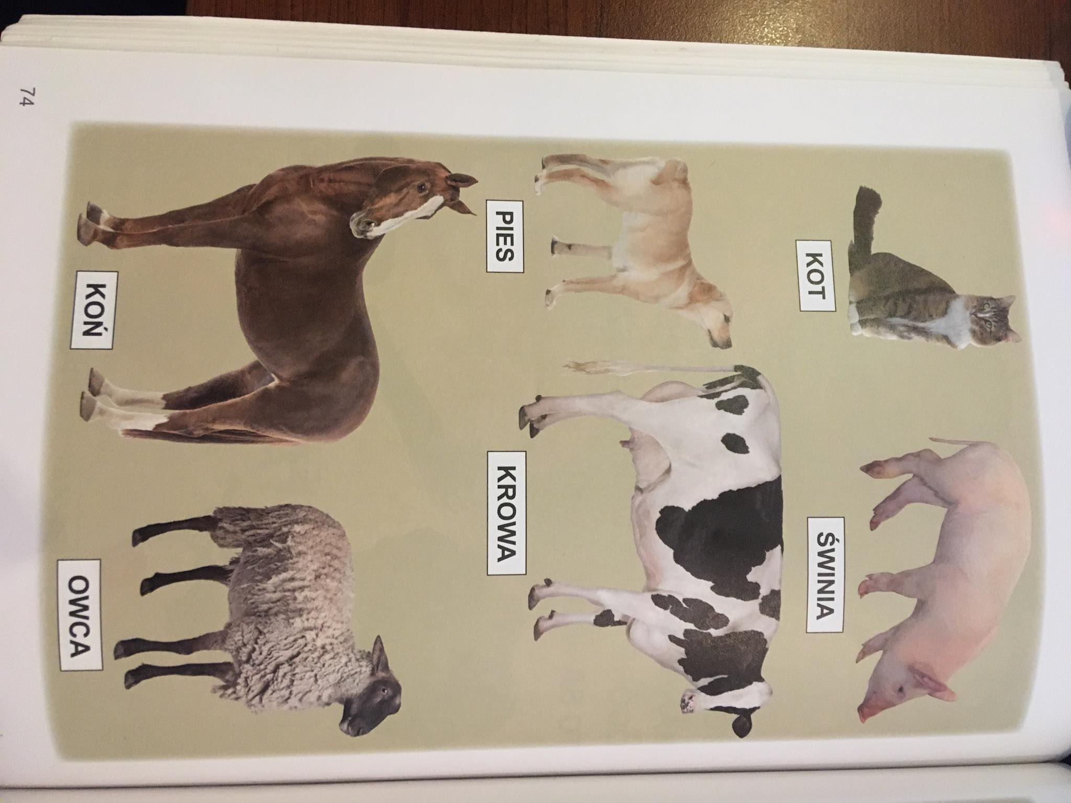

Oblej świnkę bibułą:

